 |   PEMERINTAH PROVINSI SULAWESI SELATAN  DINAS PENDIDIKAN  UPT. SMK NEGERI 2 GOWA  Jl. Mesjid Raya No. 46 Sungguminasa 92111, Telepon : (0411) 8981831  website: smknegeri02gowa.sch.id, email: smknegeri02gowa@gmail.com | 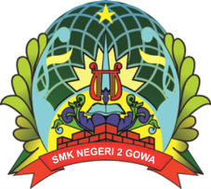

SURAT KETERANGAN BERKELAKUAN BAIK
Nomor : [NOMOR_SURAT]

Yang bertanda tangan dibawah ini, Kepala SMK Negeri 2 Gowa menerangkan bahwa :
Nama : [NAMA_SISWA]
Tempat / Tgl : [TTL]
NISN : [NISN]
Nama Orang Tua : [NAMA_WALI]
NPSN : 40301042
Alamat Sekolah : Jl. Mesjid Raya No. 46 Sungguminasa
Benar siswa tersebut di atas telah mengikuti Ujian Sekolah dan dinyatakan lulus, Serta selama bersekolah di SMK Negeri 2 Gowa, menunjukkan kelakuannya berkelakuan Baik.
Demikian surat keterangan ini kami berikan untuk dipergunakan sebagaimana mestinya.
Sungguminasa, [TANGGAL]
Kepala SMK Neg. 2 Gowa,

NURHADI, S.Pd, M.Pd
NIP. 19651231 199103 1

TEMBUSAN YTH :
- Kepala Cabang Dinas Wil. II Makassar – Gowa
- Ybs. Untuk diketahui
- Arsip

